EASTER CARD – NÁVOD
Pracovní sešit str. 91 -92
1. Vymaluj si všechny části podle fotografií – barvy si zvol sám
str.91 str. 92
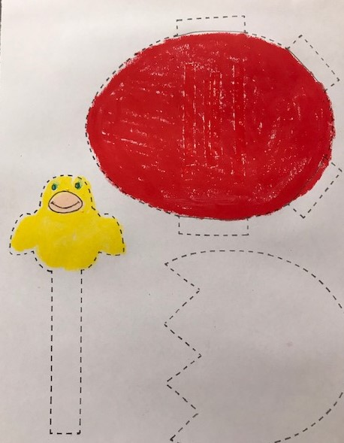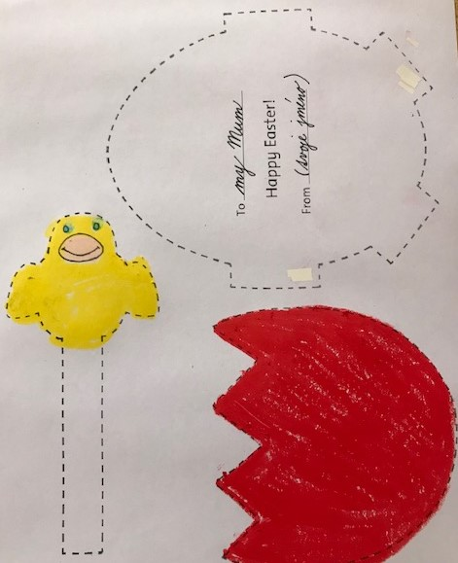
2. Na část vajíčka určené věnování můžeš do části TO (komu) napsat Mum = maminka, Dad = tatínek, Granny – babička. Grandpa = dědeček atd.
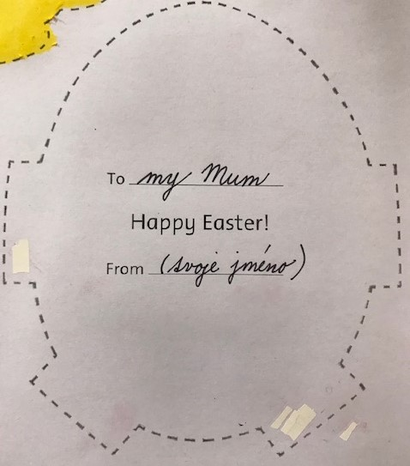 ¨
3. Obdelníky po obvodu vajíčka zahni viz obr, a natři lepidlem. Přilož polovinu skořápky a přitiskni tak, aby se obě části slepily v místech, kde jsi natřel záhyby.
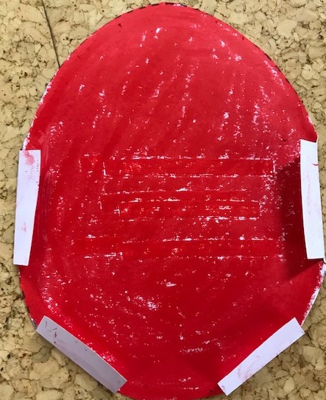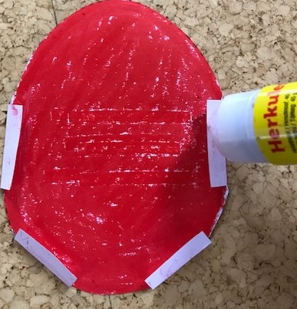
2. Přilož polovinu skořápky k vajíčku a přitiskni tak, aby se obě části slepily v místech, kde jsi natřel záhyby a zasuň kuřátko mezi obě slepené části.
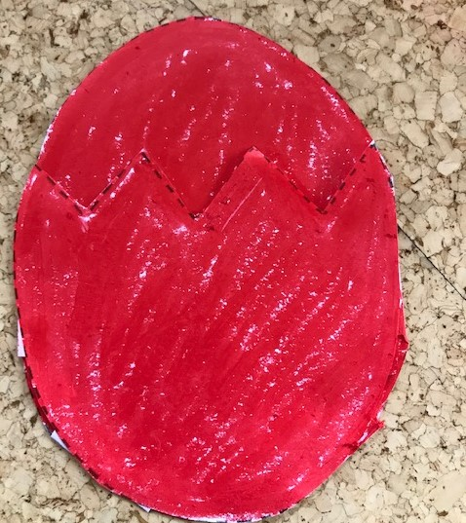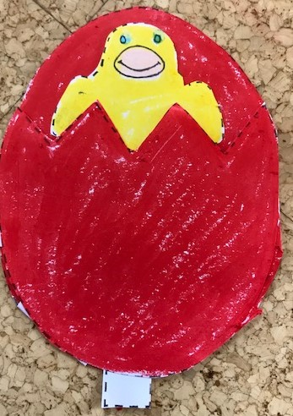
S kuřátkem můžeš pohybovat nahoru a dolů.
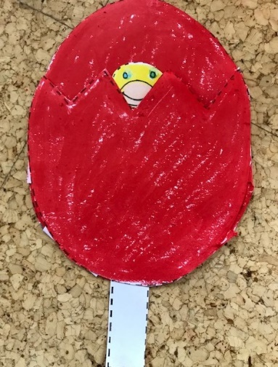
Happy Easter ! !

